** SCP JP. LOUIS & A. LAGEAT**

**264, rue Berthelot - ZI Saint Joseph - 04100 MANOSQUE**

**T. 04 92 70 70 03 -** [**www.louis-lageat.fr**](http://www.louis-lageat.fr)

[**contact.lageat@louis-lageat.com**](mailto:contact.lageat@louis-lageat.com)

**FONDS DE COMMERCE DE Bar à vin, caviste (vente et dégustation d'articles de produits du terroir)**

**ENSEIGNE : DIS VIN & BOIS**

**Avenue du Moulin Neuf, 04100 MANOSQUE**

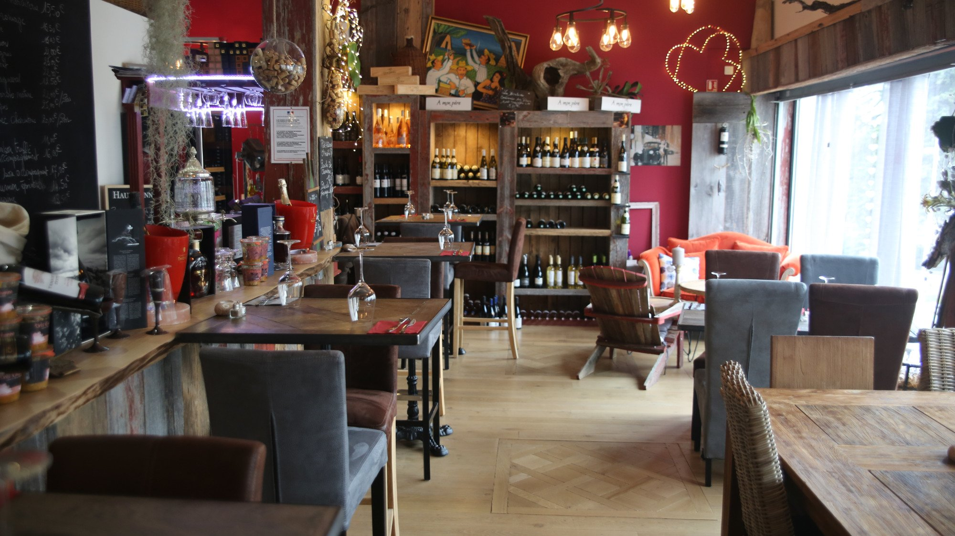

|  |
| --- |
| **DESCRIPTION DU FONDS DE COMMERCE** |

**ELEMENTS INCORPORELS DU FONDS DE COMMERCE**

|  |  |
| --- | --- |
| **Bail commercial** | **Durée** : 9 ans jusqu’au 30 juin 2025, tacite reconduction  **Objet** : Local commercial d’environ 93,85m² au rez-de-chaussée  **Destination** : Local à usage commercial  **Loyer mensuel** : 2 560 € TTC |
| **Licence restaurant** | Licence prévue par l’article L. 3332-1-1 du Code de la santé publique, sous réserve de détention de la formation exploitation débit de boisson |

**ELEMENTS CORPORELS DU FONDS DE COMMERCE**

***En attente de l’inventaire du Commissaire de Justice***

|  |
| --- |
| **COMPTABILITE** |

|  |  |  |
| --- | --- | --- |
| **Exercice** | **Chiffre d’affaires** | **Résultat d’exploitation** |
| **30/06/2024** | **116 748 €** | **2 256 €** |
| **30/06/2023** | **176 472 €** | **4 160 €** |
| **30/06/2022** | **145 996 €** | **2 661 €** |

|  |
| --- |
| **SITUATION SOCIALE : Néant** |

***TERME DU DELAI DE DEPOT DES OFFRES LE 30/09/2025***